23.08.2023
INSTRUCCIONES SOLICITUD PETICIONES Y CAMBIO DE ESTADO
- Acceso aplicación: https://gvborses.gva.es/gvborses
- Seleccione el organismo.
- En la pantalla de bienvenida en la esquina derecha tenemos el menú PETICIONES, pulsamos.
- En la esquina debajo de peticiones hay un botón con un + para solicitar una nueva petición.
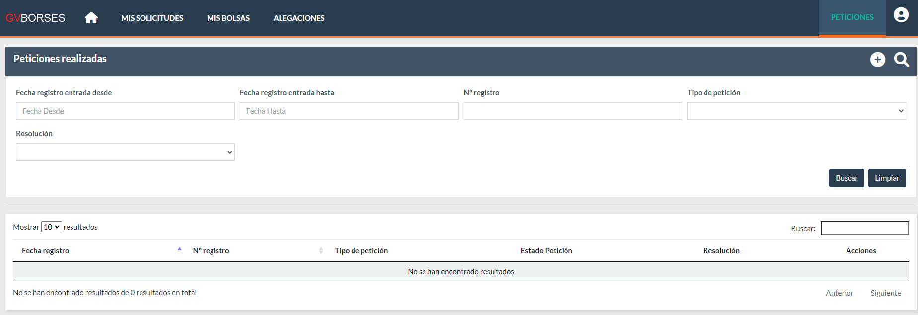
- Tipo de petición: Aparece un desplegable y elegimos una de las siguientes acciones:
  - Datos Personales: Elegir cuando queremos cambiar los siguientes datos DNI, Nombre y apellidos, Fecha de nacimiento, Nacionalidad. Se acredita con un documento oficial DNI o NIE.
  - Estado en bolsa: Elegir cuando queremos cambiar el estado en una determinada bolsa. Nos aparece un desplegable donde elegimos la bolsa que queremos cambiar el estado. En caso de cese del puesto adjuntar el cese o carta de cese.
  - Grado de diversidad funcional: Elegir cuando se reconozca un grado de diversidad funcional a partir del 33%. Se acredita con la resolución de reconocimiento del grado.
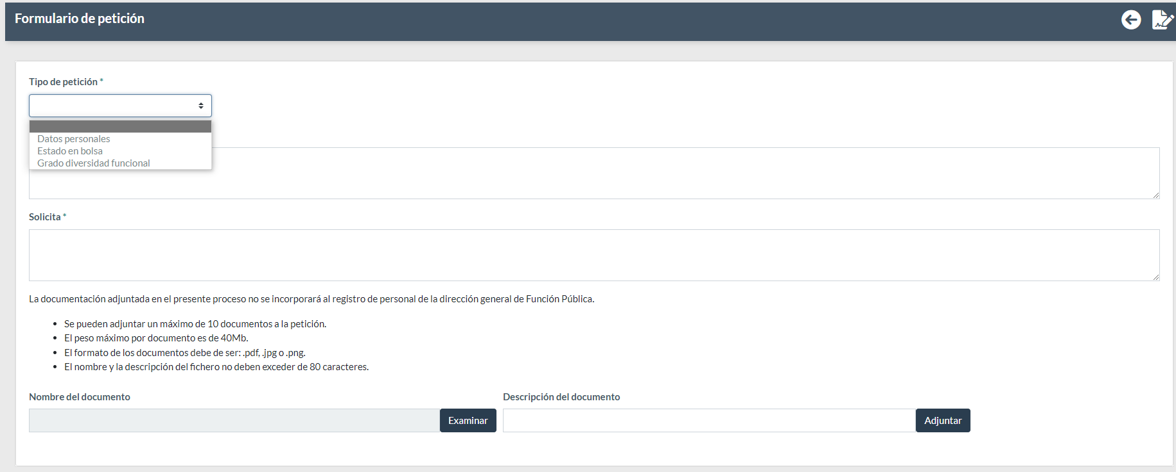
- Una vez elegido el tipo de petición cumplimentar los campos de Expone y Solicita subir la documentación necesaria para acreditar si lo requiere el tipo de petición.
- Cuando elegimos el Tipo de petición sobre Estado en Bolsa, aparece un desplegable con las bolsas en las que estamos inscritos, y elegimos la bolsa donde queremos cambiar de estado.
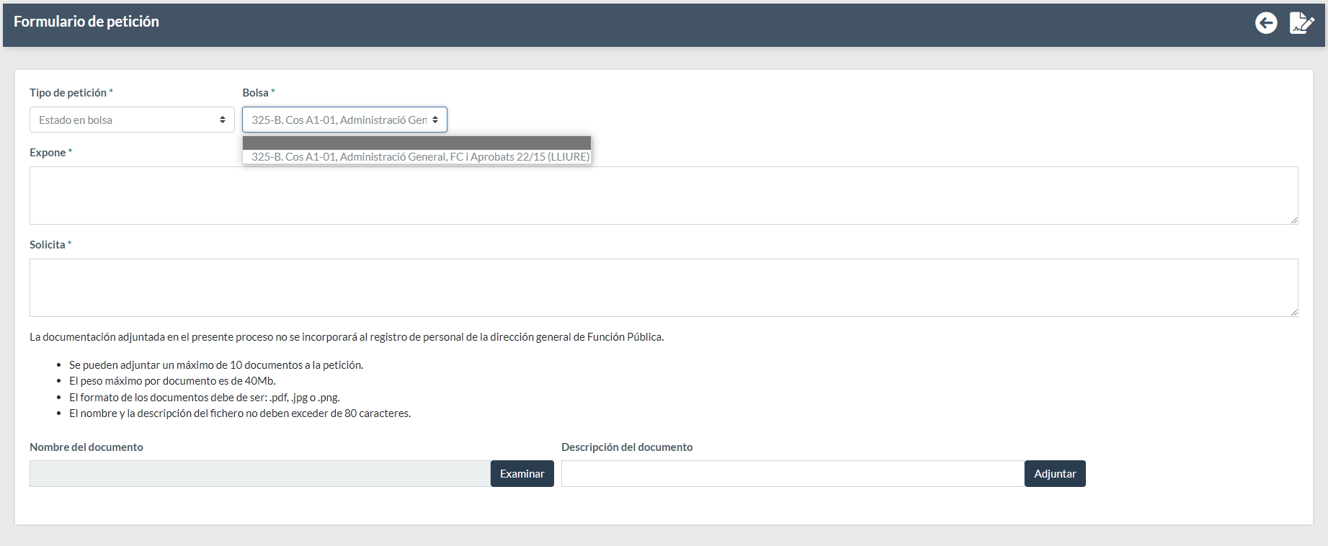
- Una vez cumplimentado el formulario de petición presentará la solicitud pulsando el icono señalado en la siguiente imagen.
- Para ver la resolución de dicha petición podrá consultar en la siguiente pantalla:

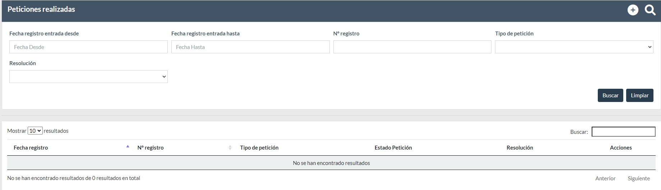
En esta pantalla se mostrarán todas las peticiones realizadas, el Estado de la Petición y su Resolución.

IMPORTANTE:
Todas las peticiones referentes a las bolsas gestionadas por GVboeses se tramitarán por este aplicativo.
Acceso aplicación: https://gvborses.gva.es/gvborses

